**基于真实情境的小学道德与法治深度学习研究**

**中期研究报告**

**常州市华润小学 何燕 杨丹慧**

1. **研究基本情况**

**（一）意义与价值**

**1.道德与法治课程的重要地位及实施中的现实问题呼唤真实情境下的深度学习**

思想政治理论课是落实立德树人根本任务的关键课程。道德与法治课是思想政治理论课在中小学教育中的重要构成和体现。因此，充分利用好中小学道德与法治课程，精心引导和栽培一代又一代的青少年，把握住青少年人生的“拔节孕穗期”，对于培养新时代社会主义建设者和接班人具有重要意义。据观察，小学道德与法治教育并没有想象中那么理想。很大一部分教师受应试教育的影响，对待小学道德与法治教学抱着无用论态度。大多数教师对于小学道德与法治教育的态度和关注度不高，基本是照本宣科，以灌输性教学为主要教授模式，这就导致了教学方式和教学内容单一。教师在课堂教学中没有积极地挑动学生的学习兴趣，学生被动地接受小学道德与法治知识，没有真正的参与到课堂教学中，学生的主体地位没有充分的得以体现，学习积极性较为低下，直接导致了学生对于小学道德与法治教育的忽略。

**2.统编教材的实施及新课标的颁布要求实施真实情境下的深度学习**

《道德与法治》统编教材着力提升学生的品德修养和法治意识，因而在具体教学过程中，要改变以前的说教、灌输，从学生的成长出发，培养学生积极主动的道德责任感和法律责任感；2022年《义务教育道德与法治课程标准》（以下简称“新课标”）的发布，更是明确了义务教育阶段道德与法治课程育人的总体要求。“新课标”明确提出，要将核心素养的培育作为教学的出发点和落脚点，在“八个统一”的指导下，制订彰显铸魂育人的教学目标，及时丰富和充实教学内容，把说理教育与启发引导有机结合，促进学生学习上的知行合一。基于核心素养视域，这就要求教师在开展教学设计时，关注情境、内容和任务的设计。在情境创设方面，要突出真实性，结合学生生活和时代背景，创设真实的学习情境，引导学生在真实的情境中发现问题、分析问题和解决问题；在内容处理方面，要突出综合性，引导学生综合运用所学知识、技能解决问题；在任务设置方面，要突出实践性，引导学生在实践中通过参观访问、问卷调查、亲历体验等方式收集和处理信息，提出解决问题的方案，实现知行合一。

**3.学生道德自主建构与高阶思维提升需要真实情境下的深度学习**

基于真实情境的小学道德与法治深度学习，是将学生置于真实的情境中，建立情境、问题（任务）与学生活动三位一体的教学关系，基于真实情境产生需要解决的问题，通过探究问题解决的学习活动，建立新知与旧知的逻辑关系，这样的一种方式正促进了学生的高阶思维能力的培养，指向学生核心素养的综合发展。本课题研究对于现今的小学道德与法治课堂具有促进作用，也将探究小学道德与法治教学的课堂新范式，旨在为“立德树人”“培根铸魂”根本目标的实现贡献力量，培养新时期社会主义合格建设者和接班人。

**（二）概念与界定**

**1.真实情境**

“情境”是指为有效刺激学生情感，让枯燥的知识产生丰富附着点和切实生长点而创设的场景氛围、环境条件和任务境况。教育视角下的“真实情境”是通过建构课程知识内容与学生生活、经验、情感以及生命成长有意义的关联，在课堂中对于学生真实生活进行“再现”与“仿真”，让学生基于真实的需求，真实的问题，真实的生活，开展真实的体验，真实的思辨，真实的探究以及真实的运用，最终实现真实的道德生长。

**2.小学道德与法治**

自2016年起，义务教育阶段小学和初中起始年级的“品德与生活”“思想品德”教材名称统一更改为“道德与法治”。小学道德与法治课程是以儿童的生活为基础，以培养品德良好、乐于探究、热爱生活的儿童为目标的活动型综合课程，具有生活性、开放性和活动性三个基本特征，融入了社会主义核心价值观、中华优秀传统文化和法治教育的启蒙。

**3.深度学习**

综合国内外关于“深度学习”的特征研究，我们认为深度学习是基于理解性学习的目标，采用批判、反思、整合、应用等方式对知识进行同化及深度加工的学习。

综上所述，我们认为“真实情境”是触发“深度学习”的一项重要条件。因而基于真实情境的小学道德与法治深度学习，是将学生置于真实的情境中，建立情境、问题(任务)与学生活动三位一体的教学关系，基于真实情境产生需要解决的问题，通过探究问题解决的学习活动，建立新知与旧知的逻辑关系，培养学生的高阶思维能力，指向学生核心素养的综合发展。

**（三）目标与内容**

**·研究目标**

本研究的目标在于帮助一线教师更为清晰地认识到道德与法治课程与学生生活的关系，教学内容源于学生生活，服务于学生生活。通过研究，找到一条打通学生真实生活和课堂深度学习之间的道路。具体体现在以下几个方面：

1.通过文献研究，理解道德与法治课堂“向生活学习”的真实内涵，研究学生真实生活与课堂教学之间的关联性，提升学科的理论性。

2.通过实践研究，发现真实情境对于学生在道德与法治课堂实现深度学习的有效性，从而提炼出基于真实情境的小学道德与法治深度学习的教学体系。

3.通过课题研究，帮助教师进一步明确学科教学价值，自觉进行学科教学的有效性尝试，提升教师的学科教学素养。

4.通过课题研究，提高学生对道德与法治学科的认识，明白道德与法治与自身生活的关联，在真实的课堂中实现道德的深度学习，达成道德的自主建构与生长。

**·研究内容**

**1.国内外学者关于“真实情境”“深度学习”等方面成果的文献研究。**

以“情境”“真实情境”“深度学习”“深度教学”“道德与法治”“思想品德”“思政”为检索关键词，对文献进行收集、整理、解读和分析，从而获得关于真实情境下思政学科深度学习的理论与实践经验，为本课题的研究提供借鉴基础。

**2.小学道德与法治课堂学习方式与现状研究。**

运用调查研究法，通过课堂观察、问卷调查、深度访谈等形式，对教师与学生在课堂中的真实生存状态进行归纳和分析，进一步厘清课题研究的意义，提供有针对性的方向。

**3.小学道德与法治深度学习的真实情境创设与资源利用研究。**

以深度学习理论为指导，以学生真实生活为本源，以道德与法治教材为基点，从善用学生资源、活用教材资源、挖掘教师资源、引用时政资源、巧用历史文化资源等多个方面进行深入探索，获得资源对于真实情境创设的支撑策略。

**4.基于真实情境的小学道德与法治深度学习方式与实施策略研究。**

从深度学习方式中的研究性学习、多维表征学习、批判性学习、做中思学习等多角度展开课堂研究，并积极融入真实情境，获得在小学道德与法治课堂中可操作的实施策略。

**5.基于真实情境的小学道德与法治深度学习的教学策略与课堂范式研究。**

在本校“主题式大情境体验教学”模式的基础上，进一步探究真实情境的小学“道德与法治”深度学习的教学策略，在反思与提炼中实现真实情境下的深度学习课堂范式的重构与创生。

**6.关于基于真实情境的小学道德与法治深度学习的评价方式研究。**

针对学生在道德与法治课堂中知情意行等方面的深度发展，形成多维度、多主体、可视化的评价指标，构建一套行之有效的评价体系。

1. **研究方法与过程**

**（一）研究方法**

研究方式主要采用行动研究、质的研究。具体研究方法主要是：

**1.文献法：**关注国内外教育发展动态，充分利用纸质图书、电子文献的信息资源，认真研读有关论著、资料，并对其进行整理、述评和分析。

**2.行动研究法：**通过对小学道德与法治教学中现实课堂的分析，发现当前课堂中所存在的问题，根据课题研究思路不断形成新的策略和范式，在课堂实践中体现真实情境下的深度学习之效能。

**3.案例研究法：**通过搜集、整理本研究主题下的道德与法治课堂教学实例，在案例中分析学生真实情境的体现，研究学生的真实生活对于课堂深度学习的影响。

**4.问卷调查和访谈法：**通过问卷调查和访谈，了解小学道德与法治课堂教与学现状，并通过调查了解学生当前的学习生活及兴趣点，助于教师在教学时有效打通学生生活与教材之间的关系。

**5.经验总结法：**在研究中，不断召开经验总结会，通过经验总结会，梳理前期的研究成果和不足之处，同时进一步明晰后续的研究方向。

**（二）研究过程（研究内容的展开）**

**1.国内外学者关于“真实情境”“深度学习”等方面成果的文献研究。（见附件一）**

**2.小学道德与法治课堂学习方式与现状研究。（见附件二）**

**3.小学道德与法治课堂深度学习的真实情境创设与资源支持策略研究。**

基于研究目标与研究内容，课题组首先对能够促成小学道德与法治课堂深度学习的真实情境创设策略进行了实践探究，并提炼出了以下策略。

**（1）找准道德生活问题，设计系列化主题情境**

社会问题解决能力是未来学习的基础，可以有效帮助学生参与社会，进行个人活动。因此，我们发现，找准孩子的道德生活问题，是创设真实情境促成深度学习的第一步。以课题组成员研究课为例，如赵宸琛老师在执教《安全记心上》一课时，设计了“带米小圈常州出行”的大情境，利用米小圈这个学生们熟悉的卡通形象，激发学习兴趣，在学生们帮助米小圈的同时，自然地将步行、公交、地铁这三种与学生生活息息相关的交通方式安全注意事项贯穿其中，将学生的注意力集中到平安出行的主题上来。学生在主题式的情境中掌握了安全出行的相关知识，知道了遵守交通规则的重要性，增强了安全意识和自护能力。又如课题组杨丹慧老师在执教《我们小点儿声》一课时，从学生即将开展的综合实践活动出发，聚焦学生在活动中的规则意识的确立，设计了“恐龙园游学”的主题式体验情境，包含“游学前的挑战活动体验”“游学中的行动体验”等系列情境。通过出发整队、大巴车上、博物馆、电影院等实际生活情境引导学生深入体验，让学生明白除了公共场所不能扰人，还需用合适的方法来劝阻提醒他人，培养学生讲文明有公德的好习惯。

需要注意的是，主题式情境力求构建真实连贯的活动体验场域，规避碎片化情境设计所带来的学生思维“跳入跳出”割裂式体验问题，从而不断激发学生的生成性体验，使其形成关联生活的思想与行为图式，实现道德的“真实生长”。

**（2）指向儿童道德生长，激发生成性情境体验**

从学生“学”的角度来说，道德知识的学习要经历“认知——判断——践行——内化”的过程。以《我们小点儿声》一课为例，所谓“认知”，即学生知道在公共场合大声喧哗是一种不文明的行为，要养成良好的行为习惯。所谓“判断”，即对什么时候小点儿声能够做出正确判断，能指出不文明行为并主动改正。所谓“践行”，即在公共场所能自觉控制音量，并能采用合适的方式劝阻他人，传播文明风尚。所谓“内化”，即养成文明的行为习惯，形成正确的价值观。实现这一德育目标并非易事，并非一节课即能完成。我们力求在有限的课堂上尽可能地让学生投入主题情境之中，激发其真实的、生成性的体验与反思，形成道德意识，习得道德能力，为其道德养成奠定基础。

**①“旁观”自我生活，引发情境体验反思**

儿童的生活是教育的出发点和最终归宿，是道德思维发展的肥沃土壤，更是儿童参与体验的源泉。课题组刘恬怡老师在执教《清新空气是个宝》时，为了让孩子们了解、关心空气质量，以伙伴们的周日踏青之旅取消为由，引发学生去探究了解空气质量的途径：报纸、电视、广播、手机。并通过分析“一周空气质量监测表”，了解到数值越大、级别越高、表示颜色越深，说明空气污染状况越严重，对人体的危害也越大，从而达到让学生关心身边空气质量的意图。

**②切身体验公共生活，激发文明公德意识**

我们研究发现，从学生真实的社会生活中选取情境，让学生通过思考、表达、演绎等方式深化体验，自然激发了其道德文明意识。如课题组赵宸琛老师在《安全记心上》一课中设计了地铁的仿真场景让学生模拟试乘，让学生们身临其境，以调动学生参与课堂的积极性，让学生在仿真场景中学会如何乘坐地铁，并了解乘坐地铁的安全注意事项。还通过“学一学，争当‘小交警’” 和“讨论交流，‘小法官’评判”两个活动，出示“小学生在马路上踢球导致公交车急刹”“小夫妻两次阻止地铁关门致列车延误”等真实生活案例，敲响警钟，提醒自己及他人遵守社会公德。

**③聚焦“两难”情境，提升道德思辨能力**

根据道德与法治的学科特点以及当前对核心素养的现实诉求，思辨能力成为本课程重要的培养目标。它是一个人辩证思维、独立思考的能力，是学生发展核心素养的着力点。在《我们小点儿声》一课的“恐龙博物馆”活动中，课题组杨丹慧老师设置了“因大声劝阻不文明行为而引发争吵”的问题情境，引导学生直面问题，尝试作出思考和判断，探究在公共场合合适的劝阻方法。如此，将学生置于更加复杂的情境中，价值体认、创造性解决问题等培养目标内在其中。学生通过思辨、判断等，自然实现了情感的自主体验、认知的自主构建、行动的自我引导，这将有助于其自我成长和自主发展。

真实情境的创设，离不开各类资源的支持。在研究过程中，我们也提炼出了资源支持情境创设的相关策略。

①立足教材资源。在充分解读教材目标与教学内容的基础上，在充分了解学情的基础上，找到与现实生活相通的主题，进行情境创设。

②联结生活资源。要与个体生活经验充分联结，基于学生生活中的真现象、真问题、真需求，引入生活式案例，进行情境创设。

③挖掘时代资源。要与时俱进，将思政小课堂与社会大课堂相结合，引入最鲜活、最生动的时代资源，以丰富的形式在课堂中加以呈现，增强真实情境的感染力。

**4.基于真实情境的小学道德与法治深度学习方式与实施策略的研究**

**（1）项目式学习方式与实施策略研究**

与传统的学习方式相比，项目式学习能有效促进学生的积极思考，提升其提出并解决问题的能力，让深度学习真正发生。本课题在开展日常教学研究时，尝试将项目式学习引入小学道德与法治课堂，通过选定项目主题—分组制定计划—小组合作探究—成果交流分享的活动步骤，引导学生真正投入学习活动，积极思考、主动体验，提升思维品质和能力。

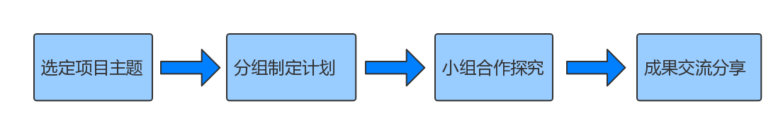

**图示：项目式学习流程图**

学生项目主题的选择不是天马行空的，而是在教师创设切入点情境之后，综合考虑教材内容和学生原有经验，基于主驱动问题选择自己感兴趣且与学科知识相联系的子项目主题。然后根据学生个人兴趣，由学生自由组建探究小组，这样既能保证学生合作探究的积极性，同时还能避免成果分享重复。确定分组之后，教师指导学生根据小组项目主题确定研究的问题。这个问题需要是开放的，可以让学生纵向横向多维度去探究，且必须是生活化的，脱离生活情境的项目就像是脱水的鱼，只能是僵硬刻板的。小组合作探究这一环节学生需要发挥主体性，根据项目活动，组内协调分配任务。在教师整体进度规划下，将课上课下相结合统筹安排每一步所需的时间，明确本次活动适合学生学情的探究方法，准备所需要的材料工具。在项目探究的过程中，学生是活动的主办人，教师是活动的秘书长，让学生全程参与项目的准备过程，感受知识增长的快乐。当小组进行学习成果汇报交流时时，教师应倡导学生使用自己喜爱的方式，并鼓励学生提出自己的意见和建议，帮助各探究组完善项目活动，更好达成学习目的。

课题组成员杨丹慧老师在执教《公共生活需要秩序》一课时，通过创设体验“社区治理”的大情境，选定了小区草坪、社区图书室、社区医院等公共生活场景，引导学生主动参与社区秩序规划，制定针对不同场景的公共生活秩序要求。课题组成员张茹珺老师在执教《网络新世界》一课时，学生根据自己的兴趣分别探究了“从前慢VS如今快”“小生活VS互联圈”“悬崖村VS幸福村”“网络软件设计师”等主题活动。再如课题组老师黄郁楠在执教《我们神圣的国土》一课时，生活扫描组的成员联系自身的出行经历描述了祖国的辽阔；观察比较组的成员在地图上观察比较了我国与熟悉邻国的面积，感受祖国的辽阔；诗文朗诵组的成员则用自己喜欢的方式朗诵课前收集的诗文，展现祖国的辽阔。

在日常教学研究中，我们发现项目式学习在课堂中的开展和运用，对于充分发挥学生的学习积极性，达成深度学习很有帮助。学生愿意主动去探索知识，并能获得课本之外的更具体详细的知识，能力素养也在运用中更加熟练、内化继而迁移。

**（2）批判性学习方式与实施策略研究**

实现深度学习，必须要注重儿童思维的培养，尤其是批判性思维的培养。课题组成员对于如何在课堂中发展批评性思维也展开了实践探究，也总结出了一些经验策略。

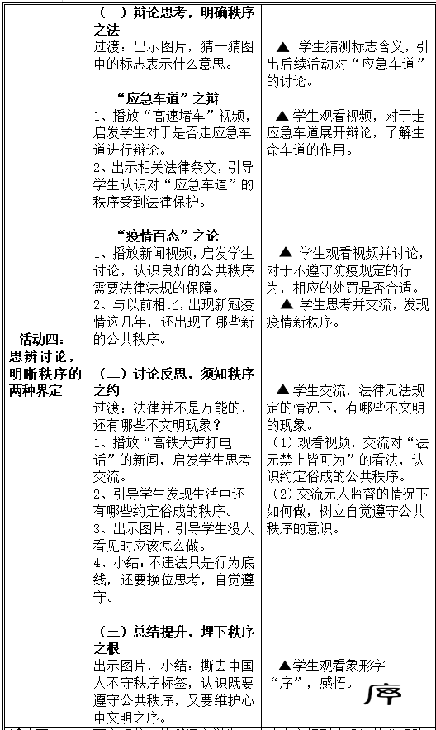**①问题情境质疑。**在道德与法治课堂，只有置学习于一定的生活情境、问题情境等更为真实的情境中，学生才能获得鲜活的、有生长力的德性发展。以课题组吴梦洁老师《公共生活需要秩序》一课为例，她在“活动四：思辨讨论，明晰秩序的两种界定”设计了如下活动（如图示），可以发现，在层层推进的问题情境中，学生不断地自主辨识、分析、思考、讨论，作出正确的道德判断和道德选择，真正实现了有效的价值引领、真正促进学生思维能力的提升。

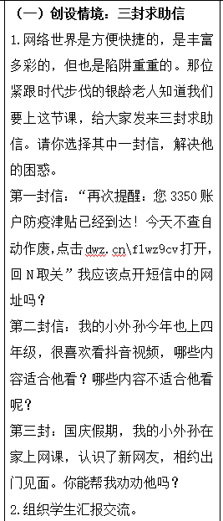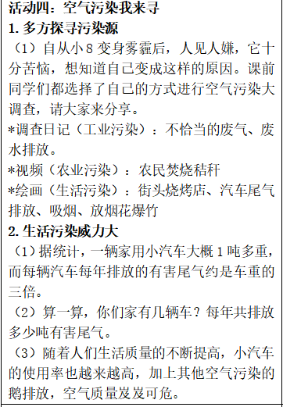**②生活情境联结。**“联结”也是发展批判性思维的一种有效方式。这里值得一提的是，批判性思维不是字面上的“批判”，更不是挑刺与贬损，有了它，我们在面临问题时能够积极思考，依靠自己的思考去判断和决策，也能够坦然面对自己行为决定所产生的后果。例如，课题组刘恬怡老师在执教《清新空气是个宝》时，设计了这样的环节（如图示），将课堂教学与学生经验充分联结，在一种生活化的情境中引导学生思考、判断、决策，感受到空气污染主要来源于工业、农业中一些不恰当的活动，以及人们的日常生活，并在后面的生活中选择更加合适的生活方式。

**③综合情境分析。**在发展批判性思维时，我们发现将学生置于较为复杂的综合情境中，给予指导，可以有效发展他们解决问题的能力。如课题组成员张茹珺老师在执教《网络新世界》一课时，设计了三封网络求助信，引导学生通过小组合作，借助相关资源进行价值判断，自主解决问题，充分发展了学生的综合能力。

**5.基于真实情境的小学道德与法治深度学习的课堂范式的研究**

**（1）建构了一种主题式大情境体验教学模式**

在课题推进的过程中，我们也基于上述的一些教学策略与学习方式，初步探索出了两种“基于真实情境的小学道德与法治深度学习”课堂范式。第一种为“主题式大情境体验教学”模式，这一种教学模式首先是在市、区教研员的引领下，在我们课题主持人所在学校华润小学最先探索提炼并落地实施的，并由此辐射至区域内的道德与法治课堂范式，为我们的课题研究打下了坚实的基础。课题组主持人何燕老师、杨丹慧老师以此模式进行教学设计，分获省评优课一等奖和市评优课一等奖，课题组成员赵宸琛、王惟一、黄郁楠的主题式大情境体验教学课堂获天宁区评优课一等奖。课题组以成熟课例为研究载体，将此模式进一步深化、提炼，形成了“主题式大情境体验教学”课堂范式图。即围绕一定的主题内容和教学目标，创设一以贯之的教学情境，引导学生在观察、探究、实践中体验和学习。这是一种突出主题引领、情境支持、生活体验和自主建构的教学方式，重构了小学思政课堂以“灌输”和“说教”为主的状态，用真实的情境和真实的体验激发学生道德感的自主生长和建构。

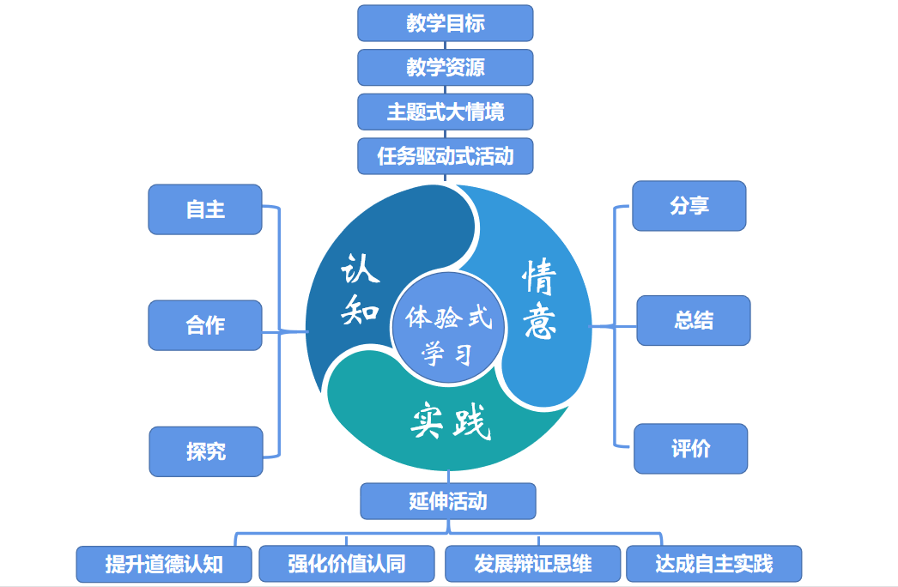

**图示：主题式大情境体验教学模式概念图**

**（2）探索了一种小学道德与法治课堂议题式教学模式**

除了“主题式大情境体验教学”模式外，课题组成员还积极推进大中小学思政课一体化建设，将“议题式”教学引入小学道德与法治课堂，进行了初步的实践探索与成果提炼。

**①议题式教学内涵再认识**

“新课标”强调，“要积极探索议题式、体验式、项目式等多种教学方法，引导学生参与体验，促进感悟与建构。要采取热点分析、角色扮演、情境体验、模拟活动等方式，引导学生开展自主探究与合作探究，让学生认识社会”。课标中“教学建议”这一段的叙述，对于道德与法治课程“怎么教”进行了具体指导，并强调了“议题式”教学的重要性。可以发现，议题式教学是推进活动型学科课程建设的有效途径。所谓“议题式”教学，从内涵看就是教师遵循思想政治学科性质和育人功能要求，以生活议题为纽带、设置教学情境、优化活动方式、明确任务旨向、引发生成素养的教学活动平台，最终目的是构建以实现“政治认同、道德修养、法治观念、健全人格、责任意识”为课程目标的活动型学科课程系统和策略体系；从外显特征看，包含了议题性、情境性、活动性、思辨性、生成性，“课程内容活动化”“活动内容课程化”，彰显出思想政治学科教学的新特质、新方式。

**②小学道德与法治课堂议题式教学课例实践**

围绕议题式教学特点，课题组成员进行了课例实践。以课题组何燕老师为例，在常州市《习近平新时代中国特色社会主义思想学生读本》与班队活动融合教研活动中，何老师执教了《一心跟着共产党》一课。本节课运用议题式教学，课前先通过问卷法和访谈法了解学生对于中国共产党的认知程度，根据调查结果发现，总的来讲，三年级学生知道中国共产党，但对共产党的成立以及成立后的历史事件知之甚少，更不能充分感受中国共产党的重要作用。因而结合学生实际和教材实际，何老师就设置了“中国共产党是如何领导中国人民站起来的？”这一核心议题，同时，分设“为什么说南昌起义打响了武装反抗统治的第一枪？当时的情景是怎样的？”“中国共产党在全民族团结抗战中起到了怎样的中流砥柱作用？”“‘百万雄师过大江’描述的是哪一场战役？了解其中的‘渡江第一船’的故事。”“开国大典象征着什么？有什么伟大意义？”四个子议题，引导学生以小组合作学习的方式进行自主探究与实践，学生通过“文物分享”“角色体验”“情景剧表演”“红色场馆设计”等多个活动进行学习与分享，最终形成了政治认同感，也培养了责任担当。在课堂学习活动结束前，何老师还运用了素养导向下的过程性评价单，深化学生的实践价值体认，引导学生关注自身的学习过程，展开评价与反思，促进了学生的深度学习。

除此之外，课题组杨丹慧老师在执教《从富起来到强起来》一课时，也采用了议题式教学活动。围绕“为什么短短四十几年，我们的生活会有这么巨大的变化？”这一核心议题，从“小岗村的致富之路”“小渔村的崛起之路”和“小工厂的转型之路”三个情境展开探究，在情境中再设置子议题，设置问题情境，如“为什么小岗村18位农民甘冒生命危险也一定要改革呢？不改革行不行？”“为什么成了经济特区发展就能如此迅速？经济特区“特”在哪里？除了政策扶持外，深圳一夜崛起还靠什么？”等等，最后用“策划改革开放主题展”的活动形式引导学生深化实践体悟。运用这样的议题式探究活动，学生充分认识到改革开放的历史进程，了解改革开放以来的相关成就，深刻领悟改革开放对中国发展的影响。本节课也获得天宁区小学德法评优课一等奖。

**③小学道德与法治课堂议题式教学模式构建及策略解析**

结合课题组的一些典型研究课例，我们也尝试建构出了小学道德与法治“议题式教

学”课堂教学模式概念图。

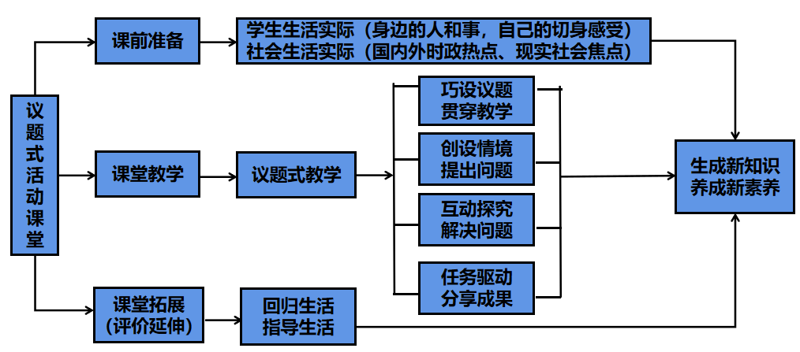

**图示：小学道德与法治课堂议题式教学模式概念图**

可以发现，“议题”“情境”“活动”“任务”“生成”是构成议题式活动课堂的

五大要素，这五大要素有机整合，才能推进议题式“活动课堂”顺利实施。

·选议题：巧设议题，贯穿教学。议题从何而来、如何选择、如何设计呢？一是选择源于教材重点难点的议题。教材是课堂教学的重要依据，教材中的重点或难点，或是教材内容中的关键性知识与技能，或是不易理解掌握的知识与技能。基于教材重点难点问题设计议题，是构建学科逻辑与实践逻辑、理论知识与生活关切相结合的议题式活动课堂的重要途径。

·创情境：创设情境，提出问题。一是创设真实的议题情境。真实情境不管是“现实”的真实，还是“逻辑”的真实，都必须体现“教学”的真实，能承载议题活动的开展和学科素养的建构，能在课堂教学中产生“真实”的效果。二是优化问题设计。议题情境要凸现生活性、富含探究性、充满情趣性，教学中以生活情境为背景，以学生的最近发展区为基点，设计出符合学生心智水平的问题串，对接师生间的思维过程和情感交流，甚至是师生间“心灵对话”，达成师生间的同理或共情。

·架活动：互动探究，解决问题。课堂是活动的平台，活动是课堂的载体。一是我们要搭建自主-合作-探究的平台来促进师生互动探究。二是创新“研学”“思行”结合的活动模式，如角色扮演、模拟法庭、微辩论、研学实践等等，在潜移默化中提升学生的深度学习能力。

·展任务：任务驱动，分享成果。任务是议题式活动课堂的旨向，议题的推进往往采取任务驱动的方式，即将议题设计成学习活动的引擎，贯穿于整个学习过程以推动学习的深入开展。

·促生成：生成新知识，养成新素养。通过课前了解学生的个体差异、教中了解学生的真实学习水平、教后反思学生的种种表现， 并以此作为议题式活动课堂的生成基点，有效促进学生可预设式生成或非预设式生成。

1. **基于真实情境的小学道德与法治深度学习的评价方式的研究**

**（1）对于“新课标”引领下的评价方式进行再认识**

小学道德与法治评价方式其实是德法人一直在探究的难点。因为学科的特殊性，评价什么？怎么评价？也是我们课题组想要初探的问题。2022年4月，《义务教育课程方案和课程标准（2022年版）》的印发给我们课题组对于评价方式的研究提供了方向指引与实践思路。课题组对于“新课标”进行了深入的学习，发现“新课标”要求“深化教学改革，全面落实新时代教育评价改革要求，改进结果评价，强化过程评价，探索增值评价，健全综合评价”，同时评价要“坚持素养导向，围绕课程目标，着眼学生核心素养，注重从理想信念、爱国情怀、担当精神、品德修养、法治观念、日常品行表现等方面加以考察”。这启示我们，素养导向的道德与法治教学评价要基于课程性质，从发展学生“政治认同、道德修养、法治观念、健全人格、责任意识”核心素养出发，筛选、挖掘相关教学评价因子，从教学内容、教学活动设计及实施等多个维度构建评价体系，实现教学及其评价的改进与优化，创新探索道德与法治教学评价。

**（2）对于“素养导向下小学道德与法治深度学习评价方式”进行课例实践**

围绕上述学习与研究，课题组针对“新课标”强调的评价方式率先展开了课例探究。课题组共同学习了江苏省小学道德与法治优质课展示活动，围绕课题组布置的“高段德法同题异构课堂中的评价方式研究”，探索评价方式的改革。我们发现，高段课堂几乎都关注到了评价方式的改革，如常州市优质课关注的是增值性评价方式，以一节课为起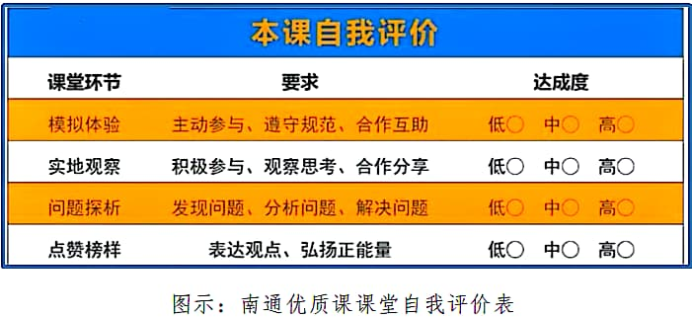点“关注评价对象在一定时间范围内的进步程度或努力程度”；而南通优质课关注的是过程性的评价（如图示），从四个课堂环节分别进行本课的自我评价，“模拟体验”环节的评价关注“主动参与、遵守规范、合作互助”，“实地观察”环节的评价关注“积极参与、观察思考、合作分享”，“问题探析”环节的评价关注“发现问题、分析问题、解决问题”，“点赞榜样”环节的评价关注“表达观点、弘扬正能量”，并设置了“低、中、高”三个达成梯度。可以发现，在这样一种以素养为导向的评价中，评价内容聚焦了学生在课堂各环节核心素养的发展状况，评价要求关注了学生知识能力、学习态度、行为表现、价值观的认识与感受，并引导学生在学习过程结束前自我回望、反思学习实践过程，深化其实践认知体验和价值体认，更好地促进了知行合一，体现了教、学、评的一致。

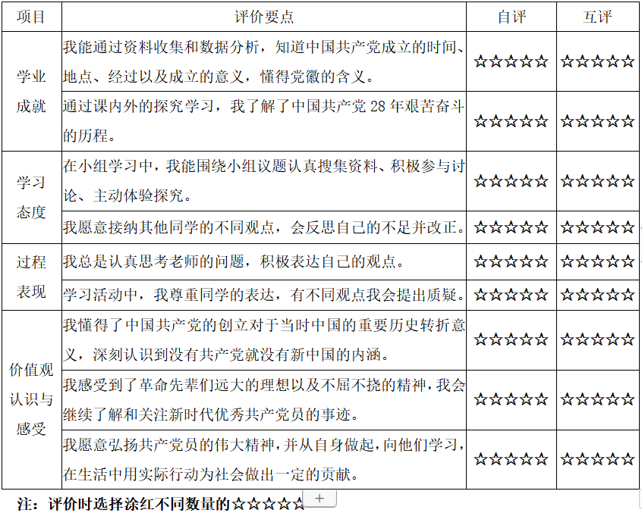通过优秀课例学习，课题组何燕老师聚焦“过程性评价”，对《一心跟着共产党》一课进行了重构，在课堂结束前呈现了一份以核心素养为导向的过程性评价清单（如图示），聚焦知识能力、学习态度、行为表现、价值观的认识与感受等，力求反映学生核心素养的发展状况；并通过细化的评价要点，引导学生反思学习实践过程，学会自觉关注自身和他人在学习实践过程中的知识、情感和行为表现等。借此，充分发挥评价的激励和改进功能，更好地促进知行合一。

1. **研究成果**
2. **理论成果**

**1.形成了对“基于真实情境的小学道德与法治深度学习”价值的理性认识**

通过一年的课题研究，我们紧紧围绕课题内容展开探索和实践，形成了对于基于真实情境的小学道德与法治深度学习价值的理性认识。我们发现，基于真实情境的深度学习契合了统编版道德与法治课程的育人理念。道德与法治课程倡导“向生活学习”“在活动中领悟”的道德学习方式，注重儿童在学习过程中的主动参与、亲历体验，逐渐形成道德敏感性，养成自觉的生活反思意识和批判反思能力等，为其道德理性发展奠定基础。而基于真实情境的深度学习课堂正是引导儿童主动联系生活，发现并思考问题，在真实的活动情境中探究生活，学习并掌握解决问题的方法，从中获得道德发展与生活成长。

**2.转变了小学道德与法治课堂中教师的教学观念与行为方式**

通过课题研究，课题组成员的教育观念得到更新，教学行为得到改善，并重新定位自己在德法课堂中的角色，从以往的知识传授者转变为学生深度学习的合作者、真实情境的创设者、课堂资源的开发者，通过多种教学策略给予学生自主探究、体验、思辨、总结的空间和思路。而在教学评价时，课题组成员也尝试使用运用调查问卷、自我评价清单等多种评价方式更为客观全面地对于学生的道德发展进行综合评价，更为有效地发挥了评价的功能。

**3.形成了“基于真实情境的小学道德与法治深度学习”的相关策略与课型**

通过课题研究，课题组成员围绕“基于真实情境的小学道德与法治深度学习”的真实情境创设策略、学习方式与实施策略、课型模式、评价方式等内容展开了主题式的深入探究，并形成了“项目化学习”“批判性学习”“主题式大情境体验教学模式”“小学道德与法治课堂议题式教学模式”等多个经验策略与课型，真正地通过实践提炼提升了小学道德与法治课堂教与学的效能。

**（二）实践成果**

**1.系列论文集**

|  |  |  |  |  |
| --- | --- | --- | --- | --- |
| 阶段  成果 | 成果形式 | 成果名称 | 完成时间 | 责任人 |
| 研究报告 | 《基于真实情境的小学道德与法治深度学习研究》中期报告 | 2022.10 | 何燕  杨丹慧 |
| 论文集 | 1.《基于真实情境的小学道德与法治深度学习》发表于《新课程导学》 | 2021.12 | 何燕 |
| 2.《道德与法治课程中的“微观叙事”教育策略——以<安全记心上>教学为例》发表于《小学教学研究》 | 2021.12 | 何燕 |
| 3.《深度学习背景下情境化教学的实效性探究——以小学道德与法治课程为例》发表于《教育信息化论坛》 | 2022.09 | 张钰 |
| 4.《回归真实生活 提升网络安全意识》获2021年常州市中小学法治教育优秀案例评比一等奖 | 2021.10 | 张钰 |
| 5.《三“有”提质：小学道德与法治前置性学习的探究》获2022年天宁区教海探航论文一等奖 | 2022.07 | 刘恬怡 |
| 6.《浅析基于生活化小学道德与法治教学中的法治渗透》获2022年天宁区教海探航论文二等奖 | 2022.07 | 王文辉 |

1. **优秀教学案例集**
2. **其他研究成果**

|  |  |  |  |  |
| --- | --- | --- | --- | --- |
| 其他  研究成果 | 成果形式 | 成果名称 | 完成时间 | 责任人 |
| 区级以上  展示课 | 1.市级公开课：《一心跟着共产党》 | 2021.12 | 何燕 |
| 2.市级公开课：《访常州三杰，传建党精神》 | 2021.12 | 杨丹慧 |
| 3.区级公开课：《做新时代的好少年》 | 2021.10 | 刘恬怡 |
| 竞赛获奖 | 1.常州市小学道德与法治优质课评比一等奖 | 2022.05 | 杨丹慧 |
| 2.天宁区小学道德与法治优质课评比一等奖 | 2022.04 | 杨丹慧 |
| 3.天宁区数字化学习课堂教学（信息化教学能手大赛）一等奖 | 2021.12 | 赵宸琛 |
| 4.天宁区小学道德与法治优质课评比一等奖 | 2022.04 | 王惟一 |
| 5.天宁区小学道德与法治优质课评比一等奖 | 2022.04 | 黄郁楠 |
| 6.天宁区小学道德与法治优质课评比二等奖 | 2022.04 | 刘恬怡 |

**四、问题与展望**

**（一）存在的问题**

本课题组能扎扎实实地围绕该课题，尝试我们探索与实践，已然形成课题组的一些经验策略。但是我们课题组在研究中依然存在一些问题：

**1.尚未使用大数据来进行更大范围层面的调查研究。**

基于信息技术掌握能力的欠缺，我们课题组尚未使用大数据在全市层面进行调查研究，尚未得出道德与法治教学现状的市级范围层面的数据。我们在今后的研究中将尝试一次大数据量化研究。

**2.尚未尝试围绕一个主题开展课内教学课外延伸的综合性教学。**

道德与法治学科是一项综合性强的学科。我们课题组的研究目前依然聚焦于道德与法治课堂本身，尚未将眼光放到课外或是跨学科融合，因此该学科的综合性尚未充分体现。

**3.尚未基于“新课标”开展更多素养导向下的教学实践。**

我们的研究主题“基于真实情境的小学道德与法治深度学习”与“新课标”中所提出的核心素养追求以及所倡导的教学方式有相通之处，但是还未完全贴合新课标进行进一步探索。后续我们将围绕“新课标”要求，在教学策略、学习方式、评价方式上进行更多的尝试、探索和提炼。

**（二）未来研究方向**

《义务教育道德与法治课程标准（2022年版）》颁布后，课题组成员随即开始了认真学习。课标中的相关要求也为课题组的后续研究指明了方向。

1.“新课标”指出：“要‘强化学科实践’，注重‘做中学’，引导学生参与学科探究活动。”课堂可运用小组研学、情景展示、课堂辩论等方式教学，发挥学生的主体作用，促进学生的知行合一。在此基础上，课题组还可以继续研究议题教学的实施路径。研究如何立足学生现实生活和学科领域的把握设置议题，创设适宜的学习情境，引导学生开展自主、合作的课内外实践体验活动，从而实现学科内容的学习。

2.“新课标”明确提出：“要调动多元主体，丰富课程资源。教师要积极利用和开发各种课程资源，积极争取社会各方面力量的参与、支持，为促进学生学习方式的转变提供课程资源支持。”后续，课题组还可以展开相关的资源利用研究，除了常见的家庭资源，博物馆、社区都是日常生活中重要的教育资源，有利于落实新课标强调的社会实践，研究如何充分开发和合理利用博物馆、社区资源，有助于拓展教学边界。

3.“新课标”要求“深化教学改革，全面落实新时代教育评价改革要求，改进结果

评价，强化过程评价，探索增值评价，健全综合评价。”后续，课题组将继续在小学道德与法治深度学习评价方式上进行进一步探究，通过评价有效促进知行合一，体现教、学、评的一致。

**附件一：国内外学者关于“真实情境”“深度学习”等方面成果综述**

**1. 国外关于“情境认知与学习理论”“深度学习”领域研究现状**

首先，本课题中的“真实情境”源于情境认知与学习理论，主要表现在理论探讨与实践应用研究两个方面。早期研究比如1929年，阿尔弗雷德·诺斯·怀特海在《教育目的》一书中就认为，学生在学校中学习知识的方式导致了“惰性知识”的产生，学生在学校中所学习的知识仅仅为了考试，不能解决实际中的问题。80年代是理论体系逐步形成的阶段。1989年，布朗、科林斯与杜吉德在《教育研究者》上发表了他们的著名文章：《情境认知与学习文化》，这篇文章成了情境认知与学习理论研究领域中的开创之作。由此，对情境认知与学习理论的实证研究与应用也发展起来，教育实践研究者开始了基于情境认知的教学设计，进行了一系列的课程开发尝试。

对情境教学方法的探究正是情境认知与学习理论在实践中的体现。美国教育家杜威把情境列为教学法的首要因素。他提出了活动式训练教学法：年轻人成长起来是“从做中学”。杜威的教学法代表了实用主义的教育观。人本主义教育同样关注到了情境的作用。早在启蒙时期，法国思想家、教育家卢梭强调自然主义教育。他认为人的本性是善的，但被现存的教育和环境破坏了。卡尔·罗杰斯 1983年在《80年代的自由学习》中觉得要想让学生学会做自由自主和自我负责的人，就必须让他们面对真实的问题。引出真实的问题的好方法之一，是从学生中间发掘出问题，而这些问题又与当前的学习课程有关。关于情境教学的理论，瑞士心理学家皮亚杰提出，建构主义的教学设计强调要发挥学习者在学习过程中的主动性和建构性，教学的重点应置于一个情境中，学习应与一定的情境相联系。这些理论为我们建构情境教学方式提供了宝贵的经验。

其次，国外“深度学习”这一概念最早用在人工神经网络分层特征数据模式的理论观察上，而教育领域所涉研的深度学习与AI领域不同。1976年美国学者Ference Marton针对学生阅读孤立记忆和非批判性接受知识的浅层性学习，首次提出深度性学习这一个学习层次概念，并借鉴布卢姆认知维度层次划分理论，推进深度学习实验研究。如今国外许多学者已开始从不同学科、不同角度探研实践与发展深度学习的相关理论，深度学习已在图像、语音、自然语言处理、CTR预估、大数据特征提取等获得广泛应用。

经研究分析，教育意义上的深度学习是指有效性、整体性学习，它以布鲁姆所提出的能力分层为基础，以解决学生浅层次学习问题为目标，培养学生具有高端思维能力、创造能力、分析与解决问题能力的一种有效学习方式。深度学习模式的策略包括研究性学习、多维表征学习、批判性学习、做中思学习等等，以建构理论、复杂理论、层次需求理论、探究学习理论为支撑。

**2.国内关于“情境认知与学习理论”“深度学习”领域研究现状**

首先，国内关于“真实情境”的研究。1987 年，小学语文教师李吉林把中国古代美学中的情境理论移植到小学语文教学中，进行了小学语文课“情境教育”的教学实验，为我国基础教育的教学改革探索了一条新路，其他学科的学者也逐步将情境教学方法应用到自己的学科领域，但鲜少专门就思想政治这一学科探讨如何建构真实情境为主导的教学方式。2006年，上海师范大学沈嘉祺教授率先论述了“情境与道德教育”的关系，从真实情境与虚拟情境、“当事人”情境与“旁观者”情境的不同特点以及它们与教育情境和生活情境之间的相互关系，对于开展道德教育的影响和意义等多角度展开了阐述。同样在2006年，南京师范大学封燕霞首次提出了“虚拟和真实情境相结合的思想政治课教学”，认为要实现虚拟和真实情境的优势互补，建构一种以真实情境为核心，虚拟情境和真实情境相结合的思想政治课教学方式，使学生能够在教学过程中用最自然的状态进行情境体验，学会自己发现问题和解决问题。近年来，情境在思政学科教学中的应用愈发广泛，研究也趋于系统化，主要表现在情境学习下的教学改革研究，具体包括情境学习下课程教学模式、教学设计、教师角色转变、深度学习等，其中深度学习成为近年来思政学科教学研究热点。

其次，国内关于“深度学习”的研究。国内“深度学习”研究经历了三个阶段：2005年黎加厚教授发表题为《促进深度学习》的文章，此文是该领域的开山之作。2005-2009年间深度学习的研究处于萌芽阶段，文献数量匮乏；2010年《国家中长期教育改革和发展规划纲要（2010-2020年）》指出：“学习者只有以深度学习为基础，才能实现培养自身自主学习能力和知识创新能力的目标。”从国家层面对深度学习做出部署，深度学习开始进入大众视野；2016年“十三五”规划纲要中首次提出“人工智能”一词，伴随人工智能和机器教学所带来的教育革新，深度学习所代表的学生自我驱动型的学习方式成为培养终身学习者的有效手段，在国家政策和教育技术现代化的双重推动下，2016年之后的深度学习相关研究成为大势所趋，进入白热化阶段。

与国外一样，国内教育领域的“深度学习”关注学习本质，是指学习者个体认知思维的“深度认知”，是学习科学的重要分支。国内学者从教学目标、学习方式、教学环节和课程评价等多维视角对此展开研究。黎加厚教授依据布卢姆的教育目标分类学比较浅层学习与深度学习的认知水平层次差异，指出浅层学习停留在对知识的识记和理解上，而深度学习实现了对知识的应用、分析、综合和评价，具有理解与批判、联系与构建、迁移与应用的特征。从学习方式而言，陈琳认为表层学习是记忆型低效学习，是信息复制的过程，而深度学习发展多元视野、问题解决、终身学习等能力，是强调批判性思维的高效学习方式。目前国内主要通过与浅层学习的对比揭示深度学习的特征，而段金菊、余胜泉从整个教学环节出发，指出深度学习强调较高层次认知目标即高阶思维能力的培养，重视学习过程中的反思与元认知，学习行为方面的高情感和高行为投入。郑东辉则从课堂评价促进深度学习的路径出发，总结出深度学习的三高特征：学生情感意愿的高投入、综合运用高阶思维的高认知和学习质量的高产出。深度学习是信息化背景下学生学习的必然趋向，也是培养终身学习能力的应然选择，在当前信息碎片化、断层化和零散化的背景下，深度学习为教育变革开辟新兴路径。然而当前研究仍存在不足，要获得深度学习领域更多的创新性成果，未来研究还应深挖理论体系，扎根实践教学；在实证研究中深化教育机制体制建设；从学生深度学习延伸到教师深度教学；并拓宽研究视角和研究场域。

结合两者，以“情境”“真实情境”“深度学习”“深度教学”“道德与法治”“思想品德”“思政”为检索关键词，知网上共收录170篇相关度较高的研究成果，大中小学思政课程均有涉猎，在这其中，小学道德与法治课程中基于学生真实生活或真实情境下的深度学习研究方面的成果有31篇，如王喆琼老师在《问题导向的“三维双轨”道德与法治情境教学机制建构》一文中，从学与教两个角度，以问题解决为导向，以情境创设为方式，构建了“三维双轨”道德与法治深度教学机制。多位一线教师基于深度学习理念，提出在课堂中应还原生活情境，链接认知、思维、情感、行动等要素，对教材进行审视、整合，组织开展体验性活动，设计问题引发学生深度思考，实现评价主体的多元化和评价方法的多样性，使学生获得知情意行的深度发展。

**附件二：小学道德与法治课堂学习方式与现状研究**

为了解区域内小学道德与法治课堂教学的现状，编写了“小学道德与法治课堂教学情况调查问卷”（见附件三：问卷样表），问卷从学生对小学道德与法治教学内容的认同感、教学组织形式、学生参与度、学生对课后学习成效的评价等方面出发，对学生进行调查。本次调查选取了区域内五所小学，共向在校四年级学生发放问卷200份，回收有效问卷196份。具体问卷情况分析如下。

**1.学生对小学道德与法治教学内容的认同情况**

从问卷调查结果来看，参与调查的学生中，71.13%的学生认为小学道德与法治的教学内容与自己生活关系紧密，66.49%的学生表示对小学道德与法治课程很感兴趣。

从调查结果可以看出，教材内容的编写贴近学生的生活，所选素材得到了大部分学生的认可。在学习线索展示上，多样化的表现形式，改变了摆事实讲道理的简单化教学方式，增加了教材的趣味性，能够激发大部分学生的学习兴趣。

**2.教学组织形式及学生参与度**

为了更细致地了解学生对目前课堂教学的整体参与情况，问卷从教学活动形式、问题设计、参与的主观能动性等方面对学生进行了调查。结果显示：只有40.21%的学生觉得课堂经常有游戏、小组讨论或情景模拟等多样化的活动形式：24.23% 的学生认为教师会布置课前调查、经验展示等实践活动或实践作业，45.36%学生表示愿意主动参与到教师设计的活动情境中，44.85%的学生认为有机会在课堂中分享自己的想法和经历，51.03%的学生经常可以从同学的分享中获得启发。

产生上述现象的原因可能有以下三点：一是不少教师对本课程基本属性的认识还存在偏差。活动性是小学道德与法治课堂的基本属性，教材在内容上都是以学生的学习活动呈现。但是由于不少小学道德与法治教师都是由其他学科教师兼任的，没有对本课程的要求进行认真学习和研读，将其他学科教学的基本方法迁移到这门课的教学中，将小学道德与法治教学等同于学科知识的教学。二是不少教师没有根据本班学生的认知水平和道德习得水平对教材内容进行整合与加工，照本宣科的教学模式还比较普遍。三是学习活动开展形式单一，内容上缺少学生思考的深度，缺少开放性的情境让学生讨论和交流，畅所欲言，因此不能调动学生的积极性，学生参与感不强。

**3.学生对课后学习成效的评价**

调查数据显示，大部分学生对课后学习成效的评价不高，超过一半的学生不认为学习的内容对生活有充分的指导性，显示了学习内容和学生实际生活可能存在脱节的现象或者学生没有得到充分的锻炼和有效的指导。

原因可能是部分教师在教学中对大部分学生是否习得正确的方法并指导实践没有足够的认识和关注，或者仅仅局限于优秀学生的个人展示，作为教学效果的展示，因此造成学生在课堂上活动参与不足，课下缺少锻炼的机会。

基于以上对当前小学道德与法治学科现实生存状态的问卷调查，可以发现大部分学生虽对小学道德与法治课程内容感兴趣，但是存在课堂教学活动单一、学生活动参与意愿低、学生缺少表达和交流的机会、教学内容对学生生活的指导性不强等问题。本课题“基于真实情境的小学道德与法治深度学习研究”正是致力于改变这种现状，力求在课堂教学中创设真实情境，关注学生的真实需要，紧紧抓住活动性、学生主体性和开放性等原则，提高小学道德与法治课堂的有效性，让道德与法治学习真正落到实处。

**附件三：小学生道德与法治课学习现状调查问卷**（样卷）

亲爱的同学：

你好！

这是一份关于小学道德与法治课学习现状的调查问卷，为了更好地了解在小学道德与法治课中同学们的学习情况以及对小学道法这门课程的学习需求，我们设计了此调查问卷。本次调査以不记名的方式进行，你的回答无对错之分，希望各位同学认真如实填写，非常感谢你的支持！祝学业进步！本问卷以选择题为主，请在括号内填入你的选项。

**1.《道德与法治》教材中的内容与我的生活联系紧密。（ ）**

A.符合

B.比较符合

C.不好说

D.完全不符合

**2.你喜欢上道法课吗?（ ）**

A.非常喜欢

B.喜欢

C.不喜欢

D.非常不喜欢

**3. （多选）你喜欢（不喜欢）上道法课的原因有哪些?（ ）**

A.对道法课中的内容很感兴趣

B.学习的知识对生活有用

C.学习内容充满趣味

D.课外作业较少，学习压力小

E.课堂氛围轻松，不严格

F.道德与法治在生活中用处不大

G.老师教学方式单一

H.家长、同学都不太关注这门课

**4.在道法课的学习中，你喜欢小组合作这种学习方式吗?（ ）**

A.非常喜欢

B.比较喜欢

C.一般

D.不喜欢

**5.平时在道法课中你会主动参与小组合作讨论，并运用语言将自己的意见和观点清晰地表达出来吗?（ ）**

A.一直都有，因为这样既可以表达展示自己的想法，也可以借鉴他们的学习经验和想法。

B.偶尔会有，但只能大体表达自己的想法并且次数不多。

C.一次都没有，我担心说错被他们取笑。

**6.你最喜欢的课堂活动形式是？（ ）**

A.收看图像、视频

B.情景表演

C.辩论、故事

D.参观、调查

**7.你上课时能够集中注意力，积极参与课堂活动吗？（ ）**

A.对感兴趣的内容很积极，不感兴趣的就干别的事情

B.上课内容听不懂时会走神且对课堂活动不感兴趣

C.认为上课内容已经很懂了，不用听

D.基本不会走神，乐于参与课堂各种教学活动

**8.老师对道德与法治课经常进行检测与评价吗？（ ）**

A.经常开展

B.有时开展

C.很少开展

**9.道德与法治课老师评价你学习的主要方式是？（ ）**

A.测验与考试

B.日常观察

C.成长记录袋

D.作品展示或现场操作表演

**10.目前你在道德与法治课学习中遇到的困难主要是？（ ）**

A.对学习内容不理解

B.不适应小组合作、讨论、探究等学习方式

C.所学的知识不能运用于生活实践

D.得不到老师的指导